1. 作品摘要  
   本作品旨在提高家庭安全性，特别是为老年人和行动不便者提供紧急情况下的快速响应和预防措施，减轻家属心理负担，提升生活质量，并推动智能家居技术的发展。

作品的功能：

1. 多重报警机制：声音报警、短信通知、APP提醒。
2. 智能化预警：雷达感应人体，定时提醒家属。
3. 远程监控与控制：通过APP查看装置状态和报警记录，远程设置更新。
4. 一氧化碳浓度监测：实时监测，超标自动报警。

预计达到效果：装置将确保紧急情况下家庭成员能迅速获得通知，减少意外事故，提供心理安慰，增强家庭安全保障，并通过智能化功能提升用户的生活便利性。

关键字：家庭安全、紧急响应、智能家居、老年人关怀、一氧化碳监测、远程监控。

**二．作品设计方案与原理**

**小程序反馈机制设计方案：**

为了确保装置能够长期稳定运行，并持续优化用户体验，我们为装置配套开发了一款功能全面的小程序。小程序分为三大核心模块，旨在提供数据可视化、实时提醒服务以及便捷的更新功能。

1. 数据可视化：用户可以通过小程序直观地查看装置的电量和状态，包括报警记录、一氧化碳（CO）浓度、温度和湿度等关键信息。这种实时数据展示有助于用户全面了解装置的运行状况和家庭环境的安全水平。

2. 提醒服务：小程序具备向家庭成员发送实时提醒的功能，例如在一氧化碳浓度过高或检测到厕所摔倒事件时，能够迅速通知家属，确保及时采取应对措施。

3. 更新功能：用户可以通过小程序轻松更新紧急联系人信息，以及调整报警音量等设置。这一模块的设计使得用户能够根据实际情况和个人偏好，灵活定制装置的功能。

通过这三大模块，小程序不仅增强了装置的实用性和互动性，还为用户提供了一个直观、便捷的操作平台，使得家庭安全管理更加智能化和人性化。我们相信，这种集成化的解决方案将极大地提升用户体验，并为家庭安全提供强有力的技术支持。

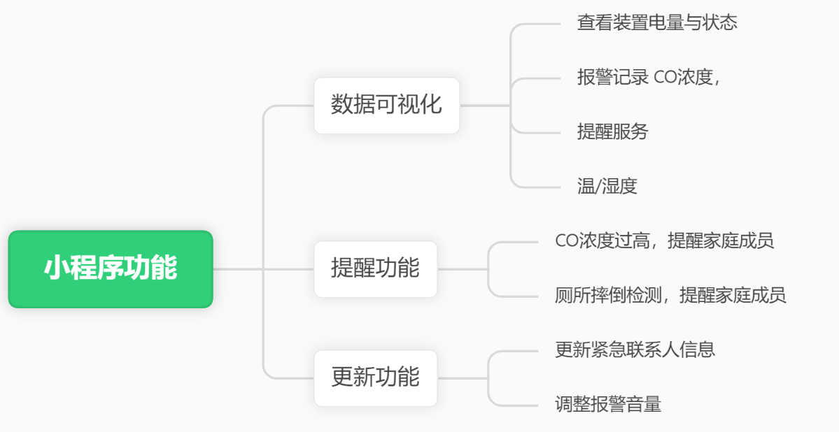

**小程序原理：**

小程序采用前后端分离模式进行开发，前端使用微信原生语法，搭配Echarts、Vant作为页面渲染框架，后端使用SpringBoot技术实现，整合 Maven、Spring、SpringMvc、Mybatis等框架，数据库使用MySQL。使用ONENET作为物联网服务器，通过ONENET服务器获取感知层数据并上传到数据库。

1. 前端界面设计

小程序的前端界面设计是用户直接交互的部分，其原理包括：

用户界面（UI）：设计直观、易用的用户界面，使用户能够轻松理解和操作，如按钮、图表和列表等。

用户体验（UX）：优化用户操作流程，减少用户操作步骤，提供流畅的用户体验。

2. 后端服务处理

小程序的后端服务处理是支撑前端功能的核心，其原理包括：

服务器：小程序后端运行在服务器上，处理来自小程序的请求，如数据查询、更新设置等。

数据库：后端服务通常连接数据库，用于存储用户数据、报警记录、设备状态等信息。

API接口：后端提供API接口供小程序调用，实现数据的获取和命令的下发。

3. 物联网服务器集成

ONENET：作为物联网平台，ONENET提供了设备连接、数据收集、数据存储和分析等服务。小程序通过ONENET服务器获取感知层数据，这些数据可能包括传感器读数、设备状态等。

数据上传：从ONENET获取的数据被上传到MySQL数据库中，以便后端服务进行进一步的处理和分析。

通过上述原理，小程序能够与硬件设备紧密配合，为用户提供一个功能全面、响应迅速、操作便捷的家庭安全管理平台。